TABLA DE COSTOS

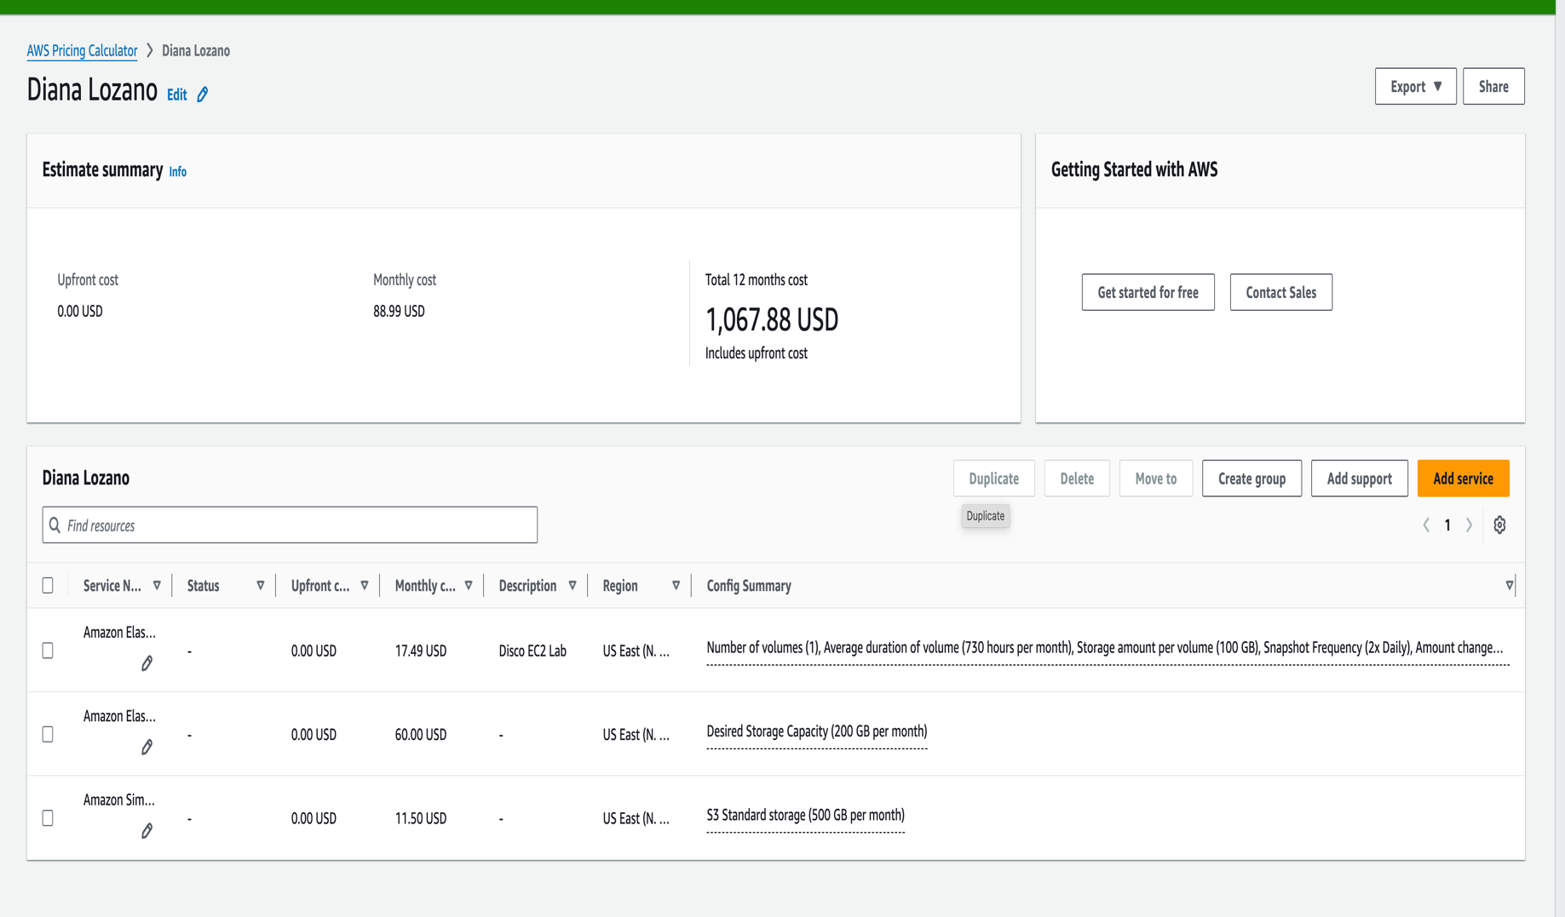
- ESTIMADO

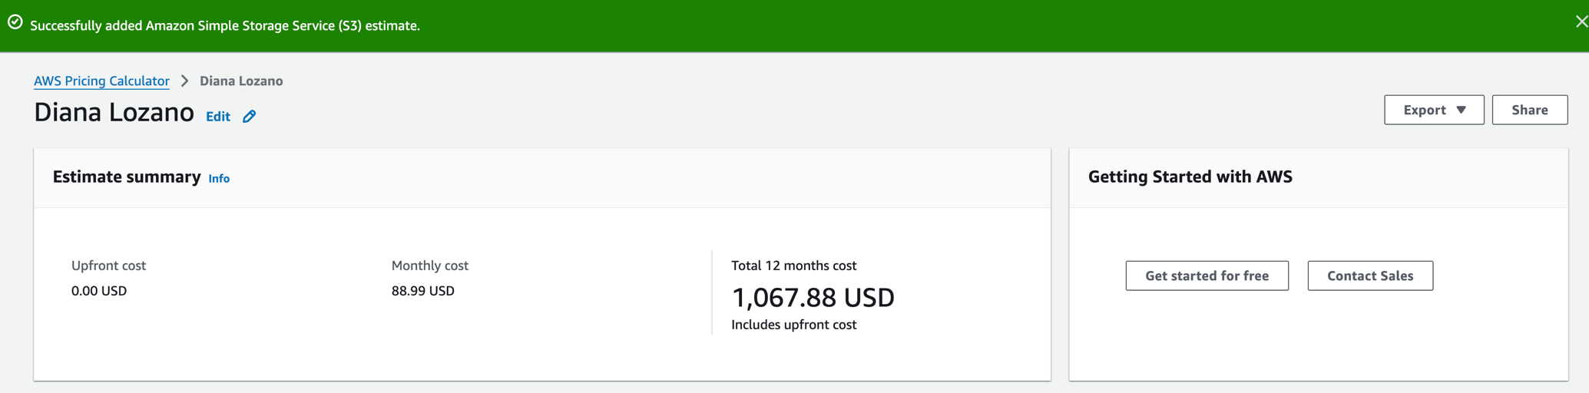

- CONCLUSIONES
El uso de la calculadora de AWS permite proyectar los costos operativos de una infraestructura antes de su despliegue. En este laboratorio, se observa que el servicio de almacenamiento compartido (EFS) representa el mayor costo mensual debido a su alta disponibilidad. Optimizar la elección de clases de almacenamiento, como usar S3 para datos históricos, es fundamental para mantener el presupuesto bajo control.

